Мастер - класс
«Бумага для творчества своими руками»

Автор: Сунцова Н.М.
учитель изобразительного искусства
МБОУ С(К)ОШ г. Нытва

Порой для завершения поделки не хватает буквально клочка бумаги нужного оттенка, или просто нет свободных финансов, а хочется какого-нибудь нового вдохновляющего материала для творчества. В случае если речь идет о бумаге, есть выход. Ее можно задекорировать самостоятельно!
Есть много способов создать интересный цвет и текстуру. Несколько из этих способов мы с вами и рассмотрим!
Представление технологий:
1. Акварель по сырой бумаге.
Увлажнить бумагу с помощью кисти или губки, если лист большой. Влажной кистью нанести штрихами выбранные цвета на бумагу. Из-за того что и бумага, и краски влажные, краски начнут растекаться и смешиваться. Эта техника дает потрясающий эффект.
2. Акварель + полиэтиленовый пакет.
На сырую краску сверху положить целлофан и сомкнуть его так, чтобы получились складки. Целлофан снимается после полного высыхания акварельной краски. Получаем эффект «кристаллов».
3. Отпечатки целлофаном.
Скрутить полиэтиленовый пакет в комочек, макнуть в тарелочку с краской и отпечатать на бумаге.
4. Штампование различными предметами.
Аккуратно наносим краску на печатную поверхность предмета. Плотно прижимаем предмет к бумаге. Делаем отпечатки.
Цель: освоение и последующее применение технологии декорирования бумаги способом заливки акварельными красками по - сырому и с использованием целлофана, печатания различными предметами в практической деятельности.
Задачи мастер-класса:
- создание эксклюзивной бумаги для творчества;
- развитие навыков работы в различных техниках.

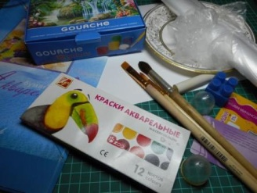
Материалы:
- бумага;
- акварельные краски;
- гуашь;
- широкая кисть;
- баночка для воды;
- тарелка;
- полиэтиленовая пленка;
- различные предметы
для штампования;
- салфетки.

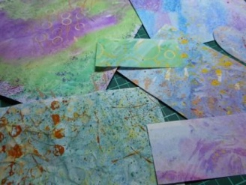

Вот что получится…

Описание:
Подготовка.
Выберем свое любимое сочетание цветов в наборе акварельных красок. Представим, как они будут выглядеть на бумаге.
Заранее нарежем несколько прямоугольников полиэтиленовой пленки под размер листа бумаги.

1. Увлажним лист бумаги с помощью кисти.

2. Кистью наносим штрихами выбранные цвета на отдельные участки, постепенно заполняя весь лист: множеством разных цветов или парой выбранных оттенков.
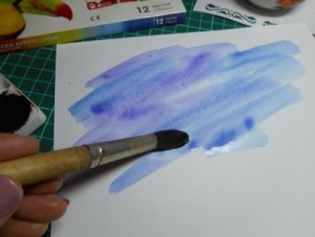

3. Пока краска не высохла, плотно приложим пленку к поверхности бумаги. Пусть останутся складки. Можно добавить складок, легонько сжав пленку пальцами.
Даем просохнуть краске!

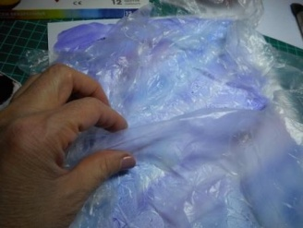

4. Снимаем полиэтиленовую пленку, скручиваем и формируем из нее комочек.
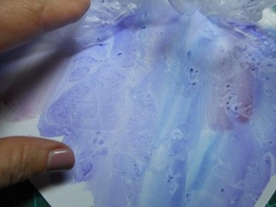

5. Распределяем небольшое количество гуаши на тарелочке, комочек обмакиваем в краску.
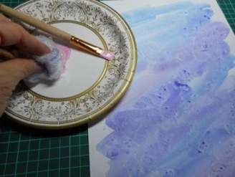

6. Печатаем целлофановым комочком по бумаге;
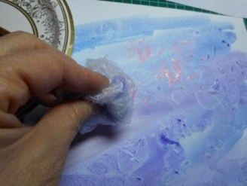

7. По желанию можно использовать для печатания разные предметы: пластиковые карты, детали из детских конструкторов, крышки, колпачки и т.п.

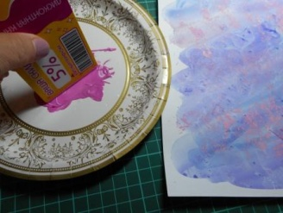

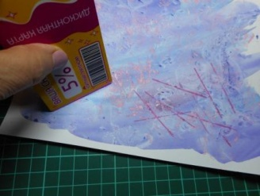

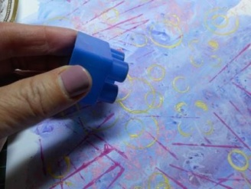

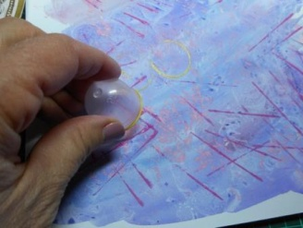

Совет: продолжайте печатать, пока не останетесь довольны результатом!
Готово. Ваша собственная дизайнерская бумага лежит у вас на столе. Каждый лист, созданный таким образом, будет неповторим!

Эту бумагу можно резать на кусочки для коллажей, рисовать на ней черной тушью или делать поздравительные открытки, подарочные коробочки и карточки, закладки. Возможности неограниченны!

Всегда хорошо иметь под рукой запас разной текстурированной бумаги.
Кроме того, создание красивой бумаги своими руками поможет вам обрести уверенность, натолкнет на новые творческие идеи!

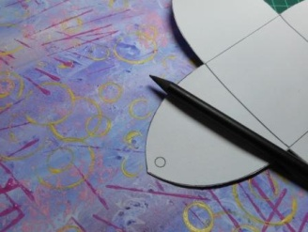

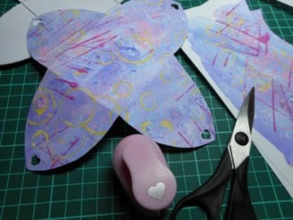

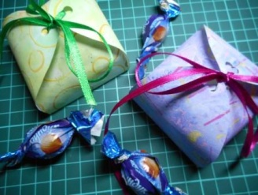

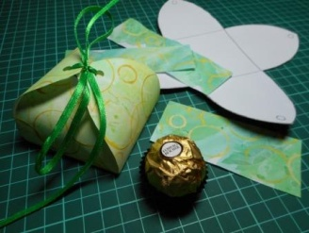

Мои работы:

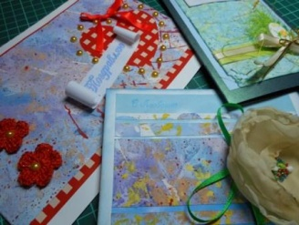

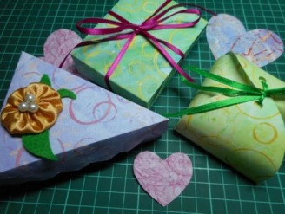

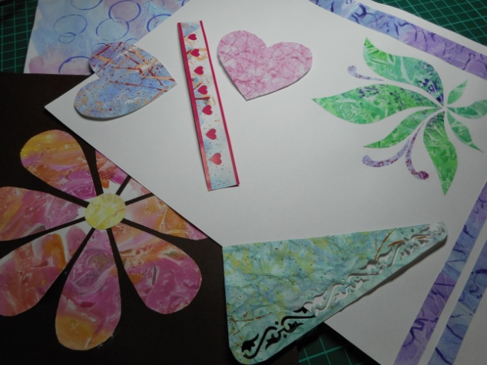

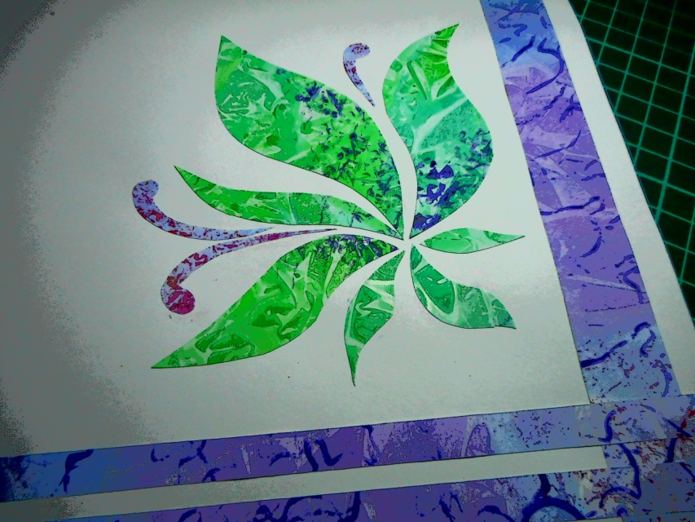
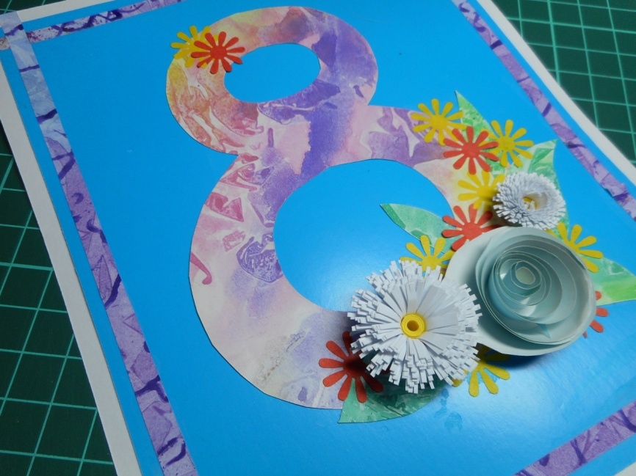

Литература:
- А.А. Фатеева «Рисуем без кисточки». Ярославль. Академия развития, 2004
- Сьюзан Швейк «Художественная мастерская для детей».- СПб.: Питер,2015
- «Gestalten mit Papier», Unipart.- Stuttgart, 1996
- ресурсы интернета.

Приложение:
